02-391 ЗиЛ-13305А 6х4 седельный тягач с двумя спальными местами для перевозок в составе автопоезда по дорогам общей сети, нагрузка на ССУ 11.35 тн, мест 2, снаряженный вес 7 тн, полный вес автопоезда 33 тн, ЗиЛ-6454 200 лс, 80 км/час, г. Москва 1994-00/2005 г.
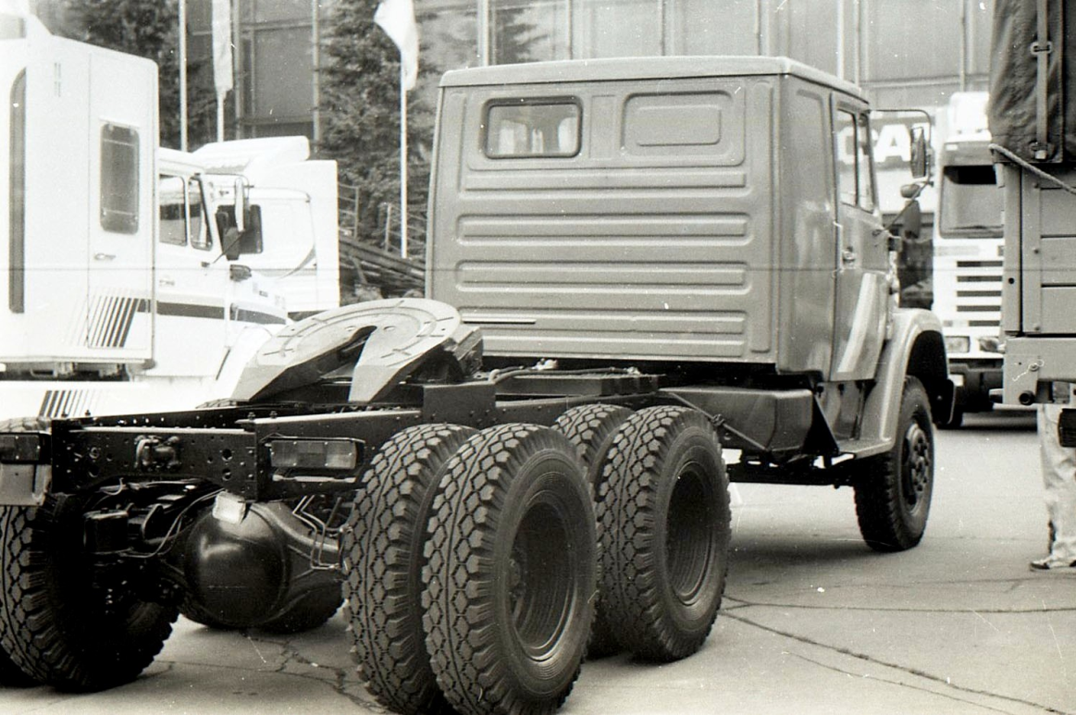

Спасибо автору и его помощника за столь нужную работу.
Из статьи Юркеш 1, Модератор на http://rcforum.ru/showthread.php?t=17243&page=466.
Автор: Отдельное спасибо за помощь Максиму Шелепенкову и Алексею Богданову.

ЗиЛ-133Г40 и его модификации.
В 1992 году конструкция базового грузовика ЗиЛ-133ГЯ подверглась существенной модернизации, в результате чего обновлённый автомобиль получил наименование ЗиЛ-133Г40 (первоначально ЗиЛ-133Г4).
С этого времени на машину ставился V-образный 8-цилиндровый 4-тактный дизельный двигатель ЗиЛ-645 мощностью 185 л.с. при 2800 об/мин, максимальным крутящим моментом 52 кГм (510 Нм) при 1400-1600 об/мин, степенью сжатия 18,5 и рабочим объёмом 8740 см3.
Система питания мотора – принудительная, с топливным насосом высокого давления, топливоподкачивающим насосом и фильтрами грубой и тонкой очистки.
Топливные насосы высокого давления (ТНВД), плунжерного типа, 8-секционные:
– рядный Motorpal PV8A8P917i1496 (до 1995 года);
– V-образный ЯЗДА 338 или ЯЗДА 338-10 (с конца 1994 г.).
Фильтр грубой очистки – сетчатый, типа ФГ-75; фильтр тонкой очистки – с двумя сменными бумажными фильтрующими элементами.
Воздушный фильтр – ЛААЗ, сухого типа, с инерционной решёткой, с 2-ступенчатой очисткой воздуха, с жестяным и бумажным фильтрующими элементами и индикатором засорённости.
Система смазки – комбинированная: под давлением и разбрызгиванием, с полнопоточным фильтром тонкой очистки с двумя бумажными фильтрующими элементами и фильтром центробежной очистки. Масляный насос – шестерёнчатый, 2-секционный. Масляный радиатор – воздушного охлаждения, из оребренной трубки.
Система вентиляции картера – принудительная (закрытого типа), клапанная.
Система охлаждения – жидкостная, закрытая, с принудительной циркуляцией охлаждающей жидкости с помощью водяного насоса центробежного типа. В системе использовались 6-лопастный вентилятор с вязкостной муфтой включения привода и два термостата ТС-107-01 с твёрдым наполнителем.
Для облегчения пуска двигателя в зимнее время устанавливалось электрофакельное устройство. Часть автомобилей оборудовалась пусковым подогревателем 151.8106 для подогрева мотора и отопления кабины.
Сцепление – модели 4331, однодисковое, сухое, с гидравлическим приводом, снабжённым пневмоусилителем.
Коробка передач – ЗиЛ-4421 (СААЗ), 3-ходовая 9-ступенчатая, от седельного тягача ЗиЛ-4421, с масляным насосом, задним планетарным демультипликатором и синхронизаторами.
На автомобиль по-прежнему монтировались два ведущих моста: промежуточный и задний, промежуточный мост – проходной. Главная передача на обоих мостах – одинарная, гипоидная, но с передаточным отношением 5,29 или 6,33.
Обновлённый автомобиль оборудовали кабиной и оперением, идентичным применявшимся на грузовике ЗиЛ-4331. В остальном шасси, узлы и системы машины не претерпели существенных изменений. Грузоподъёмность осталась прежней – 10 тонн.
На основе ЗиЛ-133Г40 были разработаны бортовой тягач для постоянной работы с прицепом ЗиЛ-133Г4А, шасси для специализированных автомобилей ЗиЛ-133Г42 (первоначально ЗиЛ-133Г4Б), короткобазное шасси для самосвалов и спецавтомобилей ЗиЛ-133Д42 (первоначально ЗиЛ-133Д4) и модификации с кабиной от нового седельного тягача ЗиЛ-4423 с двумя спальными местами – бортовой ЗиЛ-133Г4Г и шасси ЗиЛ-133Г4В, а также экспортные варианты бортовых грузовиков и шасси.
Колёсная база короткобазных шасси (а впоследствии и седельных тягачей 133-го семейства) составляла 3800 мм+1400 мм против 4610 мм+1400 мм у базовой модели, а их рамы были укорочены на 1037 мм.
С 1993 года по требованию заказчика на ЗиЛ-133Г40 и его модификации мог устанавливаться дизель ЗиЛ-6454 мощностью 200 л.с. (147 кВт) при 2800 об/мин, максимальным крутящим моментом 58 кГм (570 Нм) при 1400-1600 об/мин и рабочим объёмом 9560 см3, отличавшийся от предыдущей модели увеличенными диаметрами цилиндров и поршней (115 мм против 110 мм) и маркой ТНВД (ЯЗДА 338-30 или ЯЗДА 338-40).
Автомобилям с этим двигателем были присвоены собственные индексы, сюда входили бортовой грузовик ЗиЛ-133000 и шасси для спецавтомобилей ЗиЛ-133002 со своими экспортными вариантами, а также короткобазное самосвальное шасси ЗиЛ-13321А и два седельных тягача – обычный ЗиЛ-13300А и ЗиЛ-13305А с кабиной от ЗиЛ-4423 с двумя спальными местами.
С 1993-го по 1995 гг. в связи с прекращением поставок дизелей КамАЗ-740 из-за пожара на заводе, выпускались модификации на основе ЗиЛ-133Г2 с прежними шасси, трансмиссией и силовым агрегатом – карбюраторным ЗиЛ-508.10 мощностью 150 л.с. при 3200 об/мин, максимальным крутящим моментом 41 кГм при 1800-2000 об/мин и рабочим объёмом 6000 см3, но с новыми кабиной и оперением от ЗиЛ-4331: бортовой ЗиЛ-133Г50 (первоначально ЗиЛ-133Г2А), шасси для специализированных автомобилей ЗиЛ-133Г52 (первоначально ЗиЛ-133Г2Б) и короткобазное шасси для специализированных автомобилей ЗиЛ-133Д52. Как и в случае с ЗиЛ-133Г2, эти машины в силу недостаточной мощности двигателя не предназначались для работы с прицепом, поэтому не комплектовались буксирными приборами.
С 1993-го по осень 1996 г. производилась линейка модификаций с 6-цилиндровым 4-тактным рядным дизелем Caterpillar 3116 с турбонаддувом и охлаждением нагнетаемого воздуха, мощностью 185 л.с. (136 кВт) при 2800 об/мин и рабочим объёмом 6600 см3, к которой относились базовый бортовой грузовик ЗиЛ-13303А, бортовой тягач ЗиЛ-13314А, два шасси – обычное ЗиЛ-13322А и короткобазное самосвальное (?) ЗиЛ-13313А и три седельных тягача – ЗиЛ-13305А колесной базой 3800+1400 мм с двигателем ЗиЛ-6454 и кабиной от ЗиЛ-4423 с двумя спальными местами, а также два с дизелем Caterpillar 3116 – ЗиЛ-13307А с кабиной от ЗиЛ-4423 колёсной базой 3800+1400 мм и ЗиЛ-13312А с колёсной базой 4610 мм+1400 мм.
На отдельные машины по особым заказам монтировались двигатели Caterpillar мощностью 200-250 л.с. и импортная трансмиссия.
С 1999 по 2002 г. производились автомобили с 6-цилиндровым 4-тактным V-образным дизельным двигателем ЯМЗ-236А-1 мощностью 195 л.с. (143 кВт) при 2100 об/мин, максимальным крутящим моментом 73 кГм (716 Нм) при 1200-1400 об/мин, рабочим объёмом 11150 см3: бортовой ЗиЛ-630900, шасси для специализированных автомобилей ЗиЛ-630902, седельный тягач с кабиной с двумя спальными местами ЗиЛ-640900 и короткобазное шасси для самосвалов и спецавтомобилей ЗиЛ-640902.
С 2002 по 2005 г. выпускались грузовики с 6-цилиндровым V-образным дизелем ЯМЗ-236НЕ2 с турбонаддувом и промежуточным охлаждением наддувочного воздуха, по выбросам вредных веществ соответствующим – Евро-2: бортовой ЗиЛ-6309Н0, шасси для специализированных автомобилей ЗиЛ-6309Н2, седельный тягач с кабиной с двумя спальными местами ЗиЛ-6409В0 и короткобазное шасси для самосвалов и спецавтомобилей ЗиЛ-452222.
Двигатель имел следующие характеристики: мощность 230 л.с. (169 кВт) при 2100 об/мин, максимальный крутящий момент – 90 кГм (882 Нм) при 1100-1300 об/мин, рабочий объём – 11150 см3, степень сжатия – 16,5.
Этот мотор отличался от ЯМЗ-236А-1 модернизированной цилиндро-поршневой группой с новой системой охлаждения и водяным насосом повышенной производительности, новой топливной системой с увеличенной энергией впрыска с топливным насосом высокого давления ЯЗДА 324-10.01.
По индивидуальным заказам автозавод производил короткобазное шасси ЗиЛ-640982 с соответствующим нормам Евро-2 дизелем Минского моторного завода ММЗ Д-260.11Е2 со следующими характеристиками: 6-цилиндровый, 4-тактный, рядный, с турбонаддувом и промежуточным охлаждением наддувочного воздуха, мощностью 178 л.с. (130,8 кВт) при 2100 об/мин, максимальным крутящим моментом 72 кГм (708 Нм) при 1400 об/мин и рабочим объёмом 7120 см3. Топливные насосы высокого давления – Motorpal PP6M10P1i3533 или ЯЗДА 363-40.11, плунжерного типа, 6-секционные, рядные. Воздушный фильтр – ММЗ 260-1109010 с сухим фильтрующим элементом. Сцепление – однодисковое, сухое. Коробка передач – 8-ступенчатая.
Остальные узлы и детали всех вышеперечисленных автомобилей соответствовали аналогичной комплектации ЗиЛ-133Г40.
Модификации седельных тягачей на основе ЗиЛ-133Г40
а) с дизелем ЗиЛ-645 мощностью 185 л.с.
· нет
б) с дизелем ЗиЛ-6454 мощностью 200 л.с.
· ЗиЛ-13300А (1993-2000) – седельный тягач. Общий вес буксируемого полуприцепа – 25800 кг.
· ЗиЛ-13305А (1993-2000) – седельный тягач с кабиной ЗиЛ-4423 с двумя спальными местами.
в) с карбюраторным двигателем ЗиЛ-508.10 мощностью 150 л.с.
· нет
г) с дизелем Caterpillar 3116 мощностью 185 л.с.
· ЗиЛ-13307А (1993-96) – седельный тягач с кабиной ЗиЛ-4423 с двумя спальными местами. Общий вес буксируемого полуприцепа – 25800 кг.
· ЗиЛ-13309А (1993-96) – седельный тягач.
· ЗиЛ-13312А (1993-96) – седельный тягач с колёсной базой 4610 мм +1400 мм и кабиной с двумя спальными местами.
д) с дизелем ЯМЗ-236А-1 мощностью 195 л.с.
· ЗиЛ-640900 (1999-2002) – седельный тягач с кабиной с двумя спальными местами. Общий вес буксируемого полуприцепа – 25800 кг.
е) с дизелем ЯМЗ-236НЕ (Евро-2) мощностью 230 л.с.
· ЗиЛ-6409В0 (2002-05) – седельный тягач с кабиной с двумя спальными местами. Общий вес буксируемого полуприцепа – 25800 кг.
ж) с дизелем ММЗ Д-260.11Е2 мощностью 178 л.с.
· нет
Опытные
· ЗиЛ-133ВН (1988) – седельный тягач с 8-цилиндровым V-образным дизелем КамАЗ-7403 с турбонаддувом, мощностью 260 л.с. при 2600 об/мин, максимальным крутящим моментом 83,5 кГм при 1800 об/мин и рабочим объёмом 10850 см3, с изменённым оперением и опытной кабиной от ЗиЛ-4331 со спальным местом.
· ЗиЛ-133В5 (1993) – седельный тягач с дизелем КамАЗ-740, с кабиной и оперением от ЗиЛ-4331.
· ЗиЛ-133ДВ5 (1993) – седельный тягач с дизелем КамАЗ-740, с кабиной с двумя спальными местами от ЗиЛ-4223.
· ЗиЛ-6404 (1996) – седельный тягач с 8-цилиндровым дизелем ЯМЗ-7511 мощностью 410 л.с. и рабочим объёмом 14000 см3, с турбонаддувом и промежуточным охлаждением наддувочного воздуха, с 14-ступенчатой КПП ЯМЗ-2314. Комплектовался АБС, комфортабельной кабиной увеличенного размера с бытовым отсеком, оборудованным двумя спальными местами, холодильником, микроволновой печью и платяными шкафами. Общий вес буксируемого полуприцепа – 40000 кг.
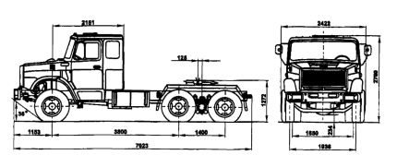

Технические характеристики седельного тягача ЗиЛ-13305А
Колесная формула |  | 6х4
Масса снаряженного седельного тягача, кг |  | 7025
Распределение нагрузки на дорогу от снаряженной массы, Н (кгс) | передних колес | 32450 (3245)
 | задней тележки | 37800 (3780)
Нагрузка на седельно-сцепное устройство, кгс |  | 11350
Полная масса седельного тягача, кг |  | 18600
Распределение нагрузки на дорогу от полной массы, Н (кгс) | передних колес | 44000 (4400)
 | задней тележки | 142000 (14200)
Полная масса буксируемого полуприцепа, кг |  | 25800
Полная масса автопоезда, кг |  | 33050
Радиус поворота, м |  | 10,1
Максимальная скорость автопоезда, км/ч |  | 80
Контрольный расход топлива автопоезда при V=60 км/ч, л/100 км |  | 34
Вместимость топливных баков, л |  | 2 х 170

Двигатель седельного тягача ЗиЛ-13305А
Модель двигателя | ЗиЛ-6454
Тип двигателя | дизельный
Число и расположение цилиндров | V8
Рабочий объем, л | 9,56
Степень сжатия | 18,7
Мощность, л.с. (кВт) | 200 (147) при 2800 мин.⁻¹
Крутящий момент, кгс·м (Н·м) | 58 (570) при 1400-1600 мин.⁻¹
Стандартное оборудование седельного тягача ЗиЛ-13305А

Сцепление
- Однодисковое.
- Диаметр ведомого диска 380 мм.
- Привод гидравлический с пневмоусилителем.

Коробка передач
- 9-ступенчатая с задним планетарным демультипликатором.
  - Передаточные числа: первой - 11,4, второй - 8,28, третьей - 6,10, четвертой - 4,52, пятой - 3,33, шестой - 2,48, седьмой - 1,83, восьмой - 1,355, девятой - 1,0, заднего хода - 8,00
- Синхронизаторы на II, III, IV, V, VI, VII, VIII, IX передачах.
- Управление коробкой передач качающимся рычагом.
- Управление демультипликатором автоматическое с пневматическим приводом. Допускается отбор мощности от правого люка до 22 кВт.

Ведущие мосты
- Одноступенчатые, гипоидные с проходным промежуточным мостом и межосевым дифференциалом.
- Передаточное число - 5,29.
- Возможно передаточное число 6,33.
- Межколесные и межосевой дифференциалы шестеренчатые, конические с четырьмя сателлитами.
- Блокировка межосевого дифференциала с пневматическим приводом.

Карданная передача
- Два карданных привода среднего и один заднего мостов.
- Шлицевые соединения в приводах среднего и заднего мостов.
- Промежуточная опора в приводе среднего моста.
- Пять шарниров на игольчатых подшипниках.

Колеса и шины ЗиЛ-13305А
- Колеса дисковые, 7,0 - 20.
- Шины радиальные, камерные, 260R508 мод. И-Н142Б1.

Рулевое управление
- Рулевой механизм с гидравлическим усилителем.
- Рабочая пара - винт с гайкой на циркулирующих шариках.
- Передаточное число 20.

Тормозная система
- Тормозные механизмы барабанного типа с двумя внутренними колодками и разжимным кулаком, установленные на всех колесах.
- Стояночная тормозная система с пружинными энергоаккумуляторами на промежуточном и заднем мостах.
- Тормозной привод пневматический, раздельный на тормозные механизмы переднего моста и на мосты тележки с автоматическим регулятором тормозных сил на мостах тележки.

Система электрооборудования
- Однопроводная, с номинальным напряжением 12 В.
- Стартер напряжением 24 В, с электромагнитным тяговым реле и дистанционным управлением.
- Две аккумуляторные батареи напряжением 12 В.
- Генератор переменного тока со встроенным выпрямителем.

Кабина ЗиЛ-13305А
- 2-местная или 3-местная, 2-дверная на 500 мм с двумя спальными местами за спинками сидений.
- Сиденье водителя отдельное, имеет механизм подрессоривания с регулируемой жесткостью в зависимости от массы водителя. Кроме того, регулируется положение сиденья в продольном направлении, а также углы наклона спинки и подушки.
- Пассажирское сиденье одноместное регулируемое.
- Стеклоочиститель 3-щеточный с электрическим приводом.
- Омыватель ветрового стекла - насос с электроприводом.

Седельно-сцепное устройство
- Шкворневое, тип 50.

Дополнительное оборудование седельного тягача ЗиЛ-13305А
- Предпусковой подогреватель
- Утеплительный чехол
- Обогреватель спального мест

